ПРОЕКТ
ДОГОВОР
о комплексном развитии незастроенной территории

г. Томск «___»__________ 2023

Администрация Города Томска в лице __________________________________________, действующего на основании _______________________________________________, именуемая в дальнейшем Администрация, с одной стороны,
____________________________ в лице ________________, действующего на основании ____________________________, именуемое в дальнейшем Застройщик, с другой стороны, совместно именуемые в дальнейшем Стороны, а по отдельности Сторона в соответствии со статьей 68 Градостроительного кодекса Российской Федерации на основании:
- постановления администрации Города Томска от 23.05.2023 № 264-з «О комплексном развитии незастроенной территории, местоположение которой: Российская Федерация, Томская область, Город Томск, г. Томск, ул. Вершинина, ул. Полины Осипенко, пер. Промышленный», постановления администрации Города Томска от 06.09.2023 № 490-з «О внесении изменений в приложение 3 к постановлению администрации Города Томска от 23.05.2023 № 264-з «О комплексном развитии незастроенной территории, местоположение которой: Российская Федерация, Томская область, Город Томск, г. Томск, ул. Вершинина, ул. Полины Осипенко, пер. Промышленный»», (далее – Решение о КРТ);
- протокола о результатах торгов № ____ от _______________ заключили настоящий Договор о комплексном развитии незастроенной территории (далее – Договор) о нижеследующем:
1. Предмет Договора
1.1. Предметом Договора является деятельность Застройщика по осуществлению комплексного развития незастроенной территории площадью 12 079 кв.м, местоположение которой: Российская Федерация, Томская область, Город Томск, г. Томск, ул. Вершинина, ул. Полины Осипенко, пер. Промышленный» (далее – Территория) для целей реализации решения о КРТ в полном объеме, а также деятельность Администрации по созданию необходимых условий для осуществления такой деятельности.
Договор заключается в отношении всей территории, предусмотренной решением о КРТ.
Застройщик осуществляют комплексное развитие Территории, исполнение обязанностей, возложенных на него Договором и (или) действующим законодательством, своими силами и за свой счет и (или) с привлечением других лиц и (или) средств других лиц, за действия (бездействие) которых Застройщик отвечает, как за свои собственные.
1.2. Сведения о местоположении и границах Территории определяются согласно приложению 1 к Договору.
1.3. Перечень объектов капитального строительства, расположенных в границах Территории определяется согласно приложению 2 к Договору.
1.4. Перечень объектов капитального строительства, линейных объектов, расположенных в границах Территории и подлежащих сносу, реконструкции, строительству, определяется согласно приложению 3 к Договору.
1.5. Суммарная общая площадь всех нежилых помещений во всех многоквартирных домах, подлежащих строительству в соответствии с Договором в границах Территории, должна составлять не менее 10% от суммарной общей площади всех жилых помещений во всех многоквартирных домах, подлежащих строительству в соответствии с Договором в границах Территории.
На первых этажах всех многоквартирных домов, подлежащих строительству в соответствии с Договором в границах Территории, подлежат размещению нежилые помещения.
В границах Территории установлены ограничения согласно приложению 4 к Договору.
В остальном Территория свободна от обременений, прав и притязаний третьих лиц, в споре не состоит и под арестом не находится.
1.6. Комплексное развитие Территории включает в себя:
1.6.1. Подготовку документации по планировке территории, состоящей из проекта планировки территории и проекта межевания территории, применительно к Территории (далее – документация по планировке территории) и ее утверждение в установленном законом порядке.
Документация по планировке территории может быть подготовлена и утверждена в отношении всего элемента планировочной структуры, в границах которого расположена Территория, что не свидетельствует о ненадлежащем исполнении обязательств, связанных с подготовкой и утверждением документации по планировке территории, и прекращает соответствующие обязательства надлежащим исполнением.
1.6.2. Образование земельных участков, обеспечение проведения кадастровых работ и государственного кадастрового учета земельных участков в соответствии с утвержденной документацией по планировке территории.
1.6.3. Предоставление земельных участков, образованных в границах Территории в соответствии с утвержденной документацией по планировке территории, которые находятся в муниципальной собственности или государственная собственность на которые не разграничена и которые не обременены правами третьих лиц, в аренду без проведения торгов в целях строительства объектов коммунальной, транспортной, социальной инфраструктур, иных объектов капитального строительства в соответствии с утвержденной документацией по планировке территории.
1.6.4. Выдача разрешений на использование земель и земельных участков, градостроительных планов, разрешений на строительство в случаях, когда для реализации Договора необходима выдача таких документов.
1.6.5. Выполнение проектно-изыскательских работ (включая проведение инженерных изысканий, архитектурно-строительного проектирования, предусмотренных законодательством о градостроительной деятельности).
1.6.6. Строительство, реконструкция объектов капитального строительства, линейных объектов в соответствии с утвержденной документацией по планировке территории.
1.6.7. Снос объектов капитального строительства, линейных объектов, предусмотренных Договором.
1.6.8. Оформление прав на объекты недвижимого имущества, линейные объекты, созданные в границах Территории, в том числе после их реконструкции, включая проведение кадастровых работ, внесение соответствующих сведений в Единый государственный реестр недвижимости и государственную регистрацию прав на объекты недвижимого имущества;
1.6.9. Осуществление мероприятий по благоустройству, в том числе озеленению, Территории.

2. Цена права на заключение Договора

2.1. Цена права на заключение Договора с учетом налога на добавленную стоимость (далее – НДС) составляет ______ ( ) рублей.
2.2. Оплата цены Договора с учетом НДС производится Застройщиком путем перечисления суммы на счет по банковским реквизитам, указанным в извещении о проведении электронного аукциона.
2.3. За нарушение сроков оплаты цены права на заключение Договора, установленных в извещение о проведении электронного аукциона, Застройщик выплачивает неустойку в размере 0,1% размера цены права на заключение Договора за каждый день просрочки исполнения обязательства. Уплата суммы неустойки не освобождает от выполнения обязанностей по договору.
2.4. Администрация вправе в порядке ст. 450.1 Гражданского кодекса РФ в одностороннем порядке отказаться от исполнения договора в случае нарушения Застройщиком срока оплаты по договору более чем на 30 дней. Договор считается расторгнутым с момента получения уведомления о расторжении договора в одностороннем порядке.

3. Обязанности Застройщика
Застройщик обязан:
3.1. В течение 6 месяцев со дня заключения Договора подготовить документацию по планировке территории, соответствующую требованиям действующего законодательства, Решению о КРТ, условиям Договора, и представить ее на утверждение в Администрацию.
3.2. При наличии замечаний Администрации к документации по планировке территории в срок до 30 (тридцати) календарных дней со дня направления замечаний дорабатывать данную документацию (исправлять ее для целей устранения замечаний) и повторно представлять на утверждение в Администрацию.
3.3. В срок не более 2-х месяцев со дня утверждения документации по планировке территории обеспечить проведение кадастровых работ по образованию всех земельных участков, образование которых предусмотрено утвержденной документацией по планировке территории, и внесение сведений о них в Единый государственный реестр недвижимости.
3.4. В срок не более 2 месяцев с даты утверждения документации по планировке территории представить в Администрацию на утверждение перечень объектов капитального строительства, линейных объектов, расположенных в границах Территории и подлежащих сносу, реконструкции, строительству, в соответствии с приложением 3 к Договору.
Со дня согласования Администрацией, представленный перечень становится неотъемлемой частью Договора.
3.5. Осуществить строительство, реконструкцию объектов капитального строительства, линейных объектов в соответствии с утвержденной документацией по планировке территории.
Максимальный срок исполнения данной обязанности составляет 7 лет со дня заключения Договора.
3.6. В срок не более 2 месяцев с даты утверждения документации по планировке территории представить в Администрацию на утверждение перечень работ по благоустройству, подлежащих выполнению в границах Территории, и сроки их выполнения, в соответствии с приложением 5 к Договору.
Со дня согласования Администрацией, представленный перечень становится неотъемлемой частью Договора.
3.7. Выполнить работы по благоустройству территории, предусмотренные перечнем, утвержденным в соответствии с пунктом 3.6 Договора.
3.8. В ходе осуществления комплексного развития Территории обеспечить сохранность объектов капитального строительства, линейных объектов, сохранение которых предусмотрено документацией по планировке территории, а также соблюдение ограничений, обременений, обусловленных наличием данных объектов капитального строительства, линейных объектов в границах Территории.
3.9. Безвозмездно передать в муниципальную собственность после окончания строительства все объекты водоснабжения, водоотведения, теплоснабжения, наружного освещения, объекты транспортной инфраструктуры с соблюдением следующих условий передачи:
- обеспечение выполнения кадастровых работ и государственной регистрации права муниципальной собственности на указанные объекты, являющиеся объектами недвижимости, является обязанностью Застройщика;
- государственная регистрация права Застройщика на указанные объекты, являющиеся объектами недвижимости, не осуществляется;
- государственная регистрация права муниципальной собственности на указанные объекты, являющиеся объектами недвижимости, а также передача в муниципальную собственность указанных объектов, не являющихся объектами недвижимости, должны быть обеспечены Застройщиком не позднее 6 месяцев со дня окончания строительства отдельного объекта (отдельных объектов), подлежащего (подлежащих) передаче;
- при выявлении замечаний к состоянию указанных объектов Застройщик обязуется их устранить в течение 3 месяцев со дня уведомления Администрацией Застройщика о наличии таких замечаний.
3.10. Предоставить в Администрацию в течение 5 (пяти) рабочих дней со дня заключения Договора письменную информацию о контактном лице, уполномоченном на взаимодействие с Администрацией по исполнению Договора, с указанием его должности, фамилии, имени, отчества (последнее – при наличии), контактных телефонов, адреса электронной почты.
3.11. Каждые 3 месяца предоставлять в Администрацию отчет в письменной форме об исполнении Договора в соответствии с Приложением 6 к Договору.

4. Обязанности Администрации
Администрация обязана:
4.1. Утвердить документацию по планировке Территории, соответствующую требованиям действующего законодательства, Решению о КРТ, условиям Договора, в течение 6 месяцев со дня поступления данной документации Застройщиком на утверждение.
При доработке документации по планировке территории срок, предусмотренный настоящим пунктом, начинает исчисляться со дня представления на утверждение доработанной Застройщиком документации по планировке территории, к которой отсутствуют замечания Администрации.
4.2. После выполнения Застройщиком обязанностей, предусмотренных пунктами 3.1 - 3.4, 3.6 Договора, предоставить Застройщику в соответствии с земельным законодательством в аренду без проведения торгов земельные участки, которые находятся в муниципальной собственности или государственная собственность на которые не разграничена и которые не обременены правами третьих лиц, в целях строительства объектов коммунальной, транспортной, социальной инфраструктур, иных объектов капитального строительства в соответствии с утвержденной документацией по планировке территории, в течение 20 дней со дня получения Администрацией от Застройщика соответствующих заявлений о предоставлении земельных участков.
4.3. Выдавать разрешения на использование земель и земельных участков, градостроительные планы земельных участков, разрешения на строительство в случаях, когда для реализации Договора необходима выдача таких документов, в сроки, установленные действующим законодательством для выдачи таких документов, при условии получения Администрацией от Застройщика соответствующих заявлений о выдаче документов.
4.4. Предоставлять по запросу Застройщика имеющуюся информацию о ресурсоснабжающих организациях, обслуживающих и эксплуатирующих объекты капитального строительства, линейные объекты, расположенные в границах территории, в соответствии с приложением 2.

5. Срок действия Договора
5.1. Договор вступает в действие со дня его заключения и действует 7 лет до __________.
Окончание срока действия Договора не влечет прекращения неисполненных Сторонами обязательств и не освобождает Стороны от ответственности за нарушения, если таковые имели место при исполнении условий Договора и возникли до истечения срока его действия.
5.2. Если это не противоречит условиям Договора, Стороны обязуются принимать все необходимые меры и действия для досрочного исполнения обязательств, включая принятие досрочно исполненного мероприятия, при условиях: соблюдения законности действий, обеспечения надлежащего качества их результата, отсутствия дополнительных обременений для принимающей стороны.

6. Ответственность сторон
6.1. Стороны несут ответственность за неисполнение или ненадлежащее исполнение обязательств, предусмотренных Договором, а также в соответствии с положениями действующего законодательства Российской Федерации.
6.2. В случае неисполнения Застройщиком в установленные сроки обязанностей Застройщик обязан уплатить неустойку в размере 0,1% от размера цены права на заключение Договора за каждый день просрочки исполнения обязательства. Уплата Застройщиком суммы неустойки не освобождает Застройщика от выполнения обязанностей по Договору.

7. Обстоятельства непреодолимой силы
7.1. Стороны освобождаются от ответственности за частичное или полное неисполнение обязательств по Договору, если оно явилось следствием обстоятельств непреодолимой силы.
7.2. Сторона, для которой создалась невозможность исполнения обязательств, обязана в письменной форме в 10-дневный срок известить другую сторону о наступлении вышеуказанных обстоятельств.

8. Порядок разрешения споров
8.1. Споры и разногласия, возникающие между Сторонами по вопросам, прямо не оговоренным Договором, разрешаются путем переговоров на основе действующего законодательства Российской Федерации и муниципальных правовых актов.
8.2. При невозможности достижения Сторонами соглашения, все споры и разногласия, касающиеся Договора, разрешаются в судебном порядке в Арбитражном суде Томской области.

9. Прочие условия
9.1. Прекращение существования земельного участка, расположенного в границах Территории, в связи с его разделом или возникновением у третьих лиц прав на земельные участки, образованные из такого земельного участка, не является основанием для прекращения прав и обязанностей Сторон, определенных Договором.
9.2. Застройщик не в праве уступать принадлежащее ему право аренды земельного участка (земельных участков), предоставленного для целей комплексного развития территории.
9.3. Застройщик не вправе передавать свои права и обязанности, предусмотренные Договором, иному лицу.
9.4. Отказ Застройщика от исполнения Договора влечет прекращение права аренды земельного участка, предоставленного ему для целей комплексного развития территории, а также прекращение субаренды земельного участка в случае предоставления его или его части в субаренду.
9.5. В случаях, не предусмотренных Договором, Стороны руководствуются действующим законодательством Российской Федерации.

10. Заключительные положения
10.1. Днем заключения Договора является дата, указанная на первой странице Договора.
10.2. Стороны обязаны уведомлять друг друга в письменном виде об изменении своих реквизитов в течение 10 (десяти) календарных дней со дня наступления таких изменений.
В случае если реквизиты Стороны Договора изменились, и эта Сторона не уведомила об этом другую Сторону, такая Сторона несет риск вызванных этим неблагоприятных последствий, в этом случае другая Сторона Договора будет считаться действовавшей надлежащим образом, если исполнение и/или любое иное уведомление по Договору произведено в адрес другой Стороны по ранее используемым реквизитам, указанным в разделе 12 Договора.
10.3. Стороны договорились осуществлять обмен информацией по всем вопросам исполнения Договора в письменном либо электронном виде по адресам, указанным в Договоре.

11. Документы, являющиеся неотъемлемой частью Договора
11.1. Неотъемлемой частью Договора являются:
Приложение 1. Сведения о местоположении и границах Территории.
Приложение 2. Перечень объектов капитального строительства, расположенных в границах Территории.
Приложение 3. Перечень объектов капитального строительства, линейных объектов, расположенных в границах Территории и подлежащих сносу, реконструкции, строительству.
Приложение 4. Перечень ограничений, имеющихся в отношении Территории.
Приложение 5. Перечень работ по благоустройству, подлежащих выполнению в границах Территории, и сроки их выполнения.
Приложение 6. Форма отчета об исполнении Договора.

12. Реквизиты и подписи сторон.

12.1. Договор подписывается в трех экземплярах.

Администрация
Застройщик

Приложение 1 к Договору
Сведения о местоположении и границах Территории
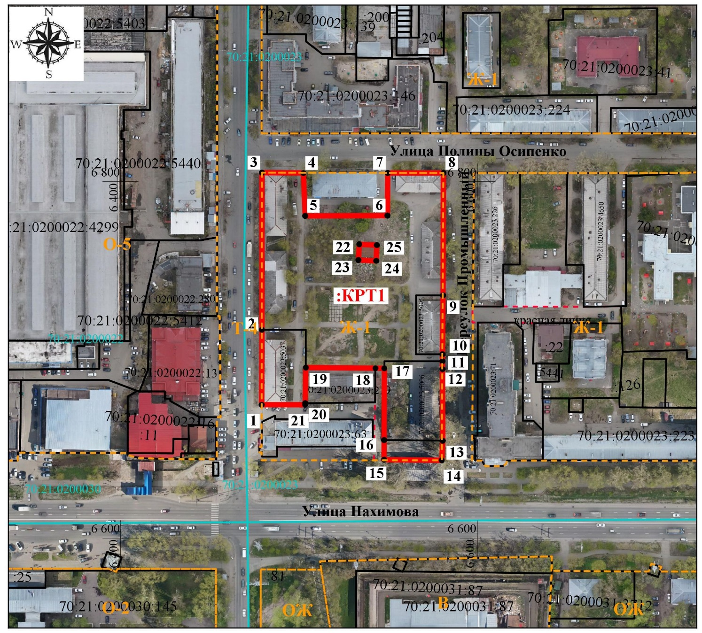
Местоположение территории: Российская Федерация, Томская область, г. Томск, ул. Вершинина, ул. Полины Осипенко, пер. Промышленный.
Граница территории проходит по характерным точкам 1-25.
Координаты характерных точек:
Точка | Координата Х | Координата У
1 | 347 131,93 | 4 325 834,36
2 | 347 173,98 | 4 325 833,73
3 | 347 261,99 | 4 325 832,22
4 | 347 262,23 | 4 325 855,40
5 | 347 238,28 | 4 325 856,80
6 | 347 239,31 | 4 325 902,93
7 | 347 263,23 | 4 325 902,58
8 | 347 263,77 | 4 325 933,83
9 | 347 195,12 | 4 325 934,88
10 | 347 162,12 | 4 325 935,10
11 | 347 158,25 | 4 325 935,15
12 | 347 153,76 | 4 325 935,23
13 | 347 113,66 | 4 325 936,15
14 | 347 102,71 | 4 325 935,81
15 | 347 102,40 | 4 325 903,55
16 | 347 113,44 | 4 325 903,30
17 | 347 153,66 | 4 325 902,71
18 | 347 153,59 | 4 325 897,77
19 | 347 153,21 | 4 325 858,82
20 | 347 133,37 | 4 325 858,71
21 | 347 132,47 | 4 325 858,70
1 | 347 131,93 | 4 325 834,36
22 | 347 222,91 | 4 325 887,35
23 | 347 214,10 | 4 325 887,12
24 | 347 213,86 | 4 325 897,04
25 | 347 222,66 | 4 325 897,25
22 | 347 222,91 | 4 325 887,35

Приложение 2 к Договору

Перечень объектов капитального строительства, расположенных в границах Территории
Прочие объекты капитального строительства на территории
№ п/п | Наименование объекта | Адрес | Кадастровый номер объекта
1 | Водопроводная сеть | Томская область, г. Томск, пер. Промышленный, д. 6, строен. 1 | 70:21:0200023:4722
2 | Теплосеть | Томская область, г. Томск, пер. Промышленный, д. 6, строен. 3 | 70:21:0200023:419
3 | Водопроводная сеть | Томская область, г. Томск, пер. Промышленный, д. 4, строен. 1 | 70:21:0200023:4709
4 | Канализация | Томская область, г. Томск, Московский (тракт), 82к – Ленина (проспект), 80к  «Коллектор № 8» (р/н 130766, инв. № 01202457) | 70:21:0000000:1389
5 | Водовод | Томская область, г. Томск, Московский (тракт), 82д – Богдана Хмельницкого (улица), 54в  «Водовод № 5» (р/н 130347, инв. № 01201490) | 70:21:0000000:1400
6 | Тепловая сеть | г. Томск, ул.Елизаровых, 53т  «Теплосеть Т/м № 4» (р/н 17810, инв. № 01200405) | 70:21:0000000:1194
7 | Тепловая сеть | Томская область, г. Томск, Московский тракт, 48т  «Тепловые сети (Т/м №4) от ВИТП до ж/д по ул. Кулева, Советская, Учебная, Московский тр.» (р/н 125254, инв. № 01208223) | 70:21:0200020:4451

Приложение 3 к Договору

Перечень объектов капитального строительства, линейных объектов, расположенных в границах Территории и подлежащих сносу, реконструкции, строительству

№ п/п | Наименование объекта капитального строительства | Характеристики | Снос/  реконструкция/  строительство
1 | Объекты инженерной инфраструктуры: сети и сооружения водоснабжения, водоотведения, теплоснабжения, электроснабжения, необходимые для обслуживания объектов, подлежащих строительству | В соответствии с документацией по планировке территории | В соответствии с документацией по планировке территории
2 | Объекты транспортной инфраструктуры: внутриквартальные проезды, тротуары, пешеходные дорожки, бордюры и т.д. | В соответствии с документацией по планировке территории | В соответствии с документацией по планировке территории
3 | Объекты капитального строительства жилого назначения | В соответствии с документацией по планировке территории (но не менее 10 000 кв.м) | В соответствии с документацией по планировке территории
4 | Объекты капитального строительства нежилого назначения | В соответствии с документацией по планировке территории | В соответствии с документацией по планировке территории

Приложение 4 к Договору

Перечень ограничений, имеющихся в отношении Территории

- часть территории площадью 61 кв.м расположена в охранной зоне инженерных коммуникаций (электрокабель) (реестровый номер 70:21-6.1795);
- часть территории площадью 58 кв.м расположена в охранной зоне инженерных коммуникаций (электрокабель) (реестровый номер 70:21-6.2635);
- часть территории площадью 169 кв.м расположена в охранной зоне инженерной коммуникаций (электрокабель) (реестровый номер 70:21-6.2041);
- часть территории площадью 165 кв.м расположена в охранной зоне инженерных коммуникаций (электрокабель) (реестровый номер 70:21-6.2042);
- часть территории площадью 1326 кв.м расположена в охранной зоне инженерных коммуникаций (тепловая сеть) (реестровый номер 70:21-6.219).

Приложение 5 к Договору

Перечень работ по благоустройству, подлежащих выполнению в границах Территории, и сроки их выполнения

№ п/п | Перечень видов работ по благоустройству | Характеристики | Сроки выполнения
1 | Устройство наружного освещения территории | В соответствии с документацией по планировке территории | В пределах срока действия настоящего договора
2 | Благоустройство и озеленение застраиваемых территорий: территорий общего пользования, территорий улично-дорожной сети, территорий проектов жилого и нежилого назначения, в том числе пешеходных зон, озелененных территорий с детскими игровыми площадками, площадкам для отдыха, хозяйственными площадками | В соответствии с документацией по планировке территории | В пределах срока действия настоящего договора
3 | Уборка территории производства от оборудования, изделий т материалов, ограждающих конструкций, использованных при выполнении работ и оставшихся после них, вывоз иного имущества, используемого для проведения мероприятий по строительству и благоустройству территории, а также вывоз с территории работ строительного мусора |  | В пределах срока действия настоящего договора
4 | Устройство (размещение малых архитектурных форм, декоративное освещение и т.д.) | В соответствии с документацией по планировке территории | В пределах срока действия настоящего договора
5 | Иные виды благоустройства | В соответствии с документацией по планировке территории | В пределах срока действия настоящего договора

Приложение 6 к Договору

Форма отчета об исполнении Договора от _____ № ________

Настоящим «Застройщик» в соответствии с Договором о комплексном развитии незастроенной территории от _____ № _____ информирует Администрацию о выполнении обязательств п ___ Договора (с приложением подтверждающих документов).

